Guldalanhárjehus - attes studeanttaide dušše jearaldagaid

Davvin 2 - 24 Vánhemiid eahket

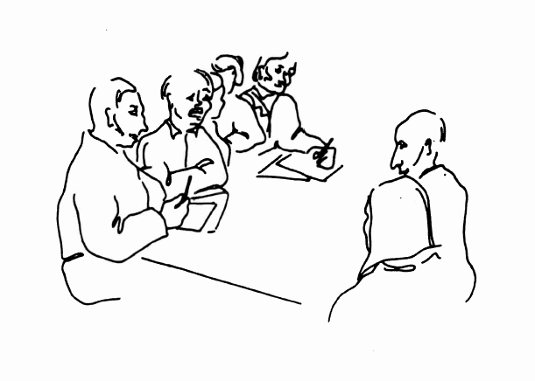

Iŋgá ja Máhtte leaba vánhenčoahkkimis Guovdageainnu skuvllas. Doppe Iŋgá oaidná Gunna.

- Geainna Gunna lea náitalan?
- Gos su isit bargá?
- Mii lea sudno bártni namma?
- Gos sudno dállu lea?
- Man guhká Gunna isit lea bargan Guovdageainnus?
- Makkár bargu lea Gunnas?
- Mii lea su eatnigiella?
- Mo son lea oahppan sámegiela?
dovdat - å kjenne amas - fremmed
čoahkkin - møte luohkká - klasse
jávkat - å forsvinne stoahkat - å leke
duvle - for en tid siden rivgu - ikke-samisk kvinne
ránnjá - nabo

